ЧЕЛЯБИНСКАЯ ОБЛАСТЬ

АДМИНИСТРАЦИЯ
ЗЛАТОУСТОВСКОГО ГОРОДСКОГО ОКРУГА
ПОСТАНОВЛЕНИЕ

19.03.2024 г. | № | 65-П/АДМ
г.Златоуст
О внесении изменений
в постановление Администрации Златоустовского городского
округа от 18.11.2010 г. № 367(4)-п
«Об утверждении Положения
об оплате труда работников муниципальных учреждений,
в отношении которых Управление социальной защиты населения Златоустовского городского округа выполняет функции и полномочия учредителя»

В целях приведения в соответствие Постановлению Правительства Челябинской области от 31.08.2010 г. № 131-П «О Положении об оплате труда работников областных государственных бюджетных учреждений, в отношении которых Министерство социальных отношений Челябинской области выполняет функции и полномочия учредителя, и подведомственных областных государственных казенных учреждений» (в редакции постановления
от 15.02.2024 г. № 128-п),
ПОСТАНОВЛЯЮ:
1. Внести изменения в приложение 11 к Положению об оплате труда работников муниципальных учреждений, в отношении которых Управление социальной защиты населения Златоустовского городского округа выполняет функции и полномочия учредителя, утвержденное постановлением Администрации Златоустовского городского округа от 18.11.2010 г. № 367(4)-п
«Об утверждении Положения об оплате труда работников муниципальных учреждений, в отношении которых Управление социальной защиты населения Златоустовского городского округа выполняет функции и полномочия учредителя» (в редакции от 29.01.2024 г. № 16-П/АДМ), изложив его в новой редакции (приложение).
2. Пресс-службе Администрации Златоустовского городского округа (Валова И.А.) разместить настоящее постановление на официальном сайте Златоустовского городского округа в сети «Интернет».
3. Организацию выполнения настоящего постановления возложить
на заместителя Главы Златоустовского городского округа по социальным вопросам Ширкову Н.А.
4. Настоящее постановление вступает в силу с момента подписания
и распространяет свое действие на правоотношения, возникшие
с 01 марта 2024 года.

Глава  Златоустовского городского округа | 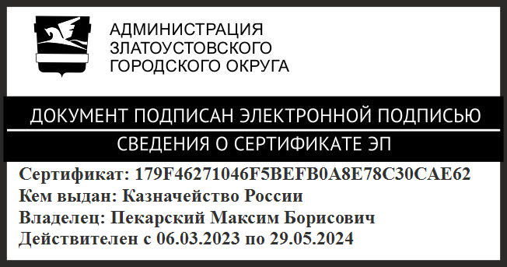 | М.Б. Пекарский

Рассылка: прокуратура, УСЗН ЗГО, пресс-служба

ПРИЛОЖЕНИЕ
Утверждено
постановлением Администрации
Златоустовского городского округа
от 19.03.2024 г. № 65-П/АДМ

Приложение 11
к Положению об оплате труда работников муниципальных учреждений,
в отношении которых Управление социальной защиты населения Златоустовского городского округа выполняет функции и полномочия учредителя

Размер должностного оклада
по должности помощник по уходу

Уровень квалификации | Должностной оклад,  рублей
4 уровень квалификации | 8771

Примечание: перечень должностей и уровень квалификации в настоящем приложении установлены в соответствии с приказом Министерства труда
и социальной защиты Российской Федерации от 31 мая 2023 г. № 482н
«Об утверждении профессионального стандарта «Помощник по уходу».

